ほぼ週刊コラム 「Partnership論」 その１１9
シリーズ：『米国Partnership税制勉強会』の振り返りと準備
第五回勉強会（年表項目２：経済的実体（economic substance））の準備（3）：
Corporateに組織形態の主役の座を奪われたPartnershipは、期せずして「租税回避」に使えることが分かり、結果、「経済の本質とは何か」を考える思索の旅が始まった。
2014.11.14 rev.1 齋藤旬

今週は、Corporateの発明が図らずも招いてくれたQuest --- 真理探究の旅 --- の話。そしてこのQuestのキッカケが、1935年の租税裁判最高裁判決で初出の、経済的実体（economic substance ）という意味不明の言葉だった、というちょっと不思議な話。
言い方を変えると。コラム７６の長いタイトルに使ったマックス・ウエーバーの言葉：

鋼鉄の檻と化した経済は、化石化した燃料の最後の一片が燃え尽きるまで続くが、その猛烈な発展が終わる時、まったく新しい預言者達が現れるのか、あるいはかつての思想や理想の力強い復活がおこるのか、そういったことがあるかもしれない…。
～マックス・ウエーバー『プロテスタンティズムの倫理と資本主義の精神』1904年出版

･･･で言う、「かつての思想や理想の力強い復活」という高尚なドラマ、即ち、「経済の本質とは何か」考えるドラマが、partnershipを利用したtax shelterはrightかbadか、あるいはjustifiableかどうか、というちょっと「下世話」というか世俗的というか、とにかく、誰も予想しなかった「からめ手（裏門）」から始まった、というミョウチクリンな話。

19世紀末、発生主義会計を強制されることが特徴であるCorporateが発明された。同時に「近代経済」も始まった。
発生主義会計には三つ特徴がある。一つ目は、期間会計であること。即ち、典型的には年度会計であり、ある定期期間ごとに「収入」「費用」、そして「収入―費用」である「利益」の累積値を、損益計算書に計上する。他方、「資産」「負債」、そして「資産―負債」である「資本（最近は純資産と呼ぶことが多い）」については、定期的に期末の瞬間値を、貸借対照表に計上する。「累積値」か「瞬間値」か、いずれにせよ定期期間ごとに、五大勘定科目である「収入」「費用」「資産」「負債」「資本（最近は純資産と呼ぶことが多い）」を計上し、期間累積値としての「利益（ないし損失）」を計上する。
これは、partnershipの会計が、典型的には大航海時代にあった様に、出港から帰港という「不定期間」でのgain or loss（損益）を、累積値ではなく、「帰港」つまりプロジェクト終了後に、final capital－initial capitalという瞬間値として計上するのと大きく異なる。

二つ目は、何でもお金に換算するということ。典型例は、goodwill value（のれん代）。これは、店や会社の「信用」という無形資産の価値をお金に換算し、その店や会社をM&Aした際に、合併後の会社の貸借対照表の「資産の部」に計上される無形資産評価価額。
会計自由なPartnershipでは、評価しようとする無体財産に、お金でなくprofits interest（利益持率）を与えることが出来る点が、Corporate会計つまり発生主義会計と異なる。
なお、ストック・オプションでの評価とprofits interestでの評価との違いを尋ねられることが多いのでここで説明しておく。ズバリ言うと評価する対象が持ちうる「既存事業との距離」というか「荒唐無稽さ」の違いだ。つまり、既に市場価値が或る程度定まったストックによるストック・オプションで評価出来るのは、既存事業との距離が近いものに限られる。しかし、まだ市場価値が無いことが特徴であるprofits interestでは、「既存事業との距離」が遠く「荒唐無稽」なものまで評価することが出来る。この点が大きく違う。

三つ目は、減価償却（amortization, depreciation）。これは、土地などの不動産を除いた多くの有形無形資産の価値を、規則的に減少させ、その減少額を定期的に損益計算書の「費用の部」に計上していくこと。なお英語では、無形資産の減価償却にはamortizationを使い、有形資産の減価償却にはdepreciationを使い、両者を区別する。
償却の点もPartnershipと大きく異なる。即ち、Partnershipでは有形財産の減価（depreciation）でなく無形財産の増価（appreciation）がむしろ頻繁に行われる。例えば或るOpen Innovation Partnership組成時にダメ元、つまり低いprofits interestで契約された研究者が、その後画期的な研究成果をあげ他所に引き抜かれそうになった場合、付与するprofits interestを増やして引き留めにかかる、なんていうことが割と頻繁に行われる。

さて、この様な発生主義会計が強制されるCorporateによって行われる「近代経済」とは何か。それは、お金に換算できるcorporeal（有体現実的）な有形無形資産を活用して、お金で表現できるgainを定期的に期間累計値として計上していく「経済」だ。その様な「近代経済」とは、定時定率、且つ、恒常的、且つ、お金で計測可能な「成長」を行おうとする「経済」だ。
ザックリ言えば近代経済とは「大量生産、一般大衆による大量消費、利益追求」の経済だ。その威力というか繁殖力は凄まじく、公害の様な負の外部性や、労使の対立など多くの問題を抱えていたにも関わらず、世界中に広がった。世界中の「国家」とこの様なCorporatesは、二人三脚を行う所謂Corporatismを編み出した。国家が発電ダムを造れば家電メーカーcorporatesが繁栄し、国家が高速道路網を敷けば自動車メーカーCorporatesが繁栄した。そして、多くの国家に「高度経済成長」と「物質的豊かさ」をもたらした。

しかし疑問が生じた。即ち、果たしてこれが究極の本質的な「経済」なのかどうか。いや、究極の本質的な「ホンモノ経済」は、もっと別のものだったのではないか。そして、むしろCorporate経済は「ホンモノ経済」を阻害すらするのではないか。極端には --- 映画にもなったジョエル・ベイカン著『ザ・コーポレション』に顕著だが --- 「Corporateこそ諸悪の根源ではないか」といった様な議論…。こういった、「思索の旅」「真理探究の旅」「Quest」が始まった。

お分かりだろう。この真理探究の旅が始まるキッカケが、経済的実体法理。即ち、「economic substance を有するtax shelterはabusiveではない。」という荒唐無稽な法理、economic substance doctrine（経済的実体法理）だ。しかし、実は更に遡ることが出来る。

そもそも、partnershipがcorporate income taxのtax shelterに使えるというのは、corporate income tax導入時に想定内のことだった。
1894年、米国国会でcorporate income tax導入に関し喧々囂々の議論が為された。その様子を伝える『The Origin of the American Income Tax – The Revenue Act of 1894 and Its Aftermath』の第四章「What is a corporation?」を和訳したのでお読み頂きたい。
ちなみにAftermathとは「後遺症」のこと。つまり、この本が出版された2004年には、拙速に導入されたcorporateが、米国に対し薬効よりは後遺症をもたらしたと、米国では強く認識されていたのだ。（いや実は、1894年には認識されていた！）
･･･そう。Corporateとは何なのか、十分な議論が為されないまま、兎に角Partnershipとは違うものとして、早期にcorporate income taxを取り立てるためにCorporateは急いで導入されたものだ。

何故、急いだか。その理由は、19世紀末、米国北部の綿・毛織物工業や食器などの鉱工業が急速に力をつけたことにある。次頁で、上掲書125頁にあるグラフを見て頂きたい。
グラフで分かる様に19世紀末、米国連邦税収の大半は「関税」だった。つまり、元の本国である英国の工業力から、米国の工業力を保護し育成するために導入された関税だった。
ところが、一端、米国の工業力が力をつけると、この関税はむしろマイナスに作用した。つまり、米国工業製品の価格を不当につり上げ、米国人が不当に高い価格を払って、米国企業に不当に利益をもたらすものに、「関税」は変容していた。そこで、この不当利益を、大企業に育った米国企業達から米国連邦に戻すために、corporate income taxの導入が急がれたのだ。（なにやら、ちょっと、日本のお米の関税に近いものが有る様な…。）

1894年、様々な後遺症（Aftermath）をもたらすと「重々承知」の上で、corporate income tax導入は、米国国会審議を通過した。その後なんと、憲法改正まで必要となるのだが…。
「重々承知」は、例えば、米国で最初のTEO（税控除組織）つまりNPOの制定法が出来たのが、同じく1894年だったことからも分かる。つまり、「corporateは本来の経済を阻害するものだ」ということが早くから認識されていたのだ。この事を読者の方々もIRS論文『A History of the Tax-Exempt Sector: An SOI Perspective』を読んで確かめて頂きたい。

さて今週は、そろそろ時間切れ。少し尻切れトンボになってしまった。来週はもう少し、「経済的実体」発現経緯を整理して、11月28日の第五回勉強会に備えることとしたい。

今週は以上。来週も乞うご期待。
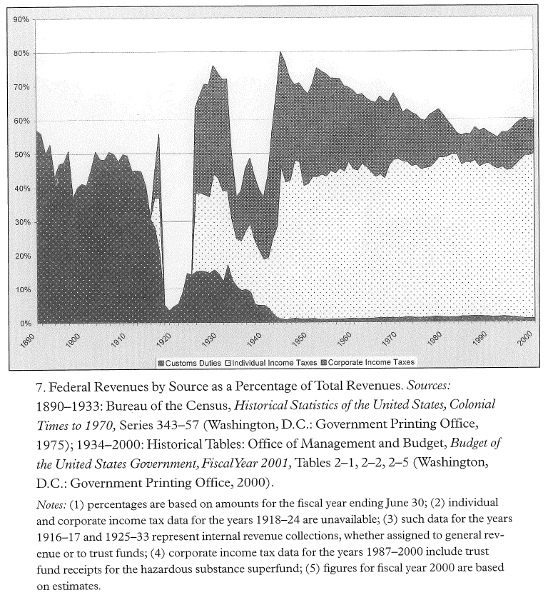
関税
個人所得税
法人所得税

欧州特にドイツではpartnership economyのことをproject economyと呼ぶことが多い。
社会主義計画経済（planned economy）も、ケインズ主義管理経済（command economy）も、このCorporatismの範疇だ。違いは、国家とCorporatesの結びつきの「強さ」に現れる。比較的に、社会主義計画経済では強く、ケインズ主義管理経済では弱い。

